
GO4 Digital

Isabela Ribeiro

TESTES FUNCIONAIS DE SOFTWARE:
MODELO DE DOCUMENTAÇÃO DE TESTES E PULL REQUESTS

Documentação de Testes e Pull Requests

Santa Fé do Sul
2025

SUMÁRIO

1 INTRODUÇÃO 4
1.1 Justificativa 4
1.2 Objetivo 5
2 modelo de pull requests 6
3 CONCLUSÃO 14
4 REFERÊNCIAS 15

LISTA DE FIGURAS

Figura 1 — Página inicial da aplicação Marmitech. 9
Figura 2 — Botão de upload de arquivo de Excel. 10
Figura 3 — Janela de seleção de arquivo aberta. 10
Figura 4 — Planilha selecionada e tabela carregada. 11
Figura 5 — Botões interativos de download, pesquisa e ampliação de tela. 11
Figura 6 — Tela de seleção de colunas e campos de objetivos da otimização. 12
Figura 7 — Configuração de campos de acordo com a situação-problema. 13
Figura 8 — Tela de quantidade total, restrições adicionais e seleção de casas decimais. 14
Figura 9 — Dados preenchidos com informações da situação-problema. 14
Figura 10 — Resultado otimizado da empresa Marmitech. 15
Figura 11 — Tela de métricas do resultado otimizado de produção de marmitas. 16
Figura 12 — Gráfico de quantidade de cada produto e tooltip com detalhes. 16
Figura 13 — Gráfico comparativo de quantidade total e lucro obtido de marmita. 17

INTRODUÇÃO
No atual cenário tecnológico e competitivo dos negócios, a busca por entregas rápidas e de qualidade se tornou um requisito para o sucesso das empresas. Nesse contexto, os testes funcionais desempenham um papel essencial no campo de qualidade de software. Esses testes são responsáveis pela validação de funcionalidades e testagem para que funcionem conforme suas especificações, com o foco no comportamento do software e experiência do usuário. (Objective, 2024).
Os testes funcionais, também denominados de caixa-preta, não tem preocupação com a codificação do sistema, pois são realizados pela ótica do usuário final. São chamados de caixa-preta por tratarem o sistema como uma caixa na qual se inserem valores de entrada e se analisam os resultados de saída, sem considerar a lógica interna do sistema (Rocha, 2020).
Segundo Lima (2024) os testes de software são essenciais para a entrega de produtos digitais confiáveis, eficientes e de qualidade. Eles contribuem na identificação de erros antes que o produto seja lançado, na redução de custos e tempo de desenvolvimento, e assim, promove uma experiência de usuário positiva. Além disso, um sistema bem testado em todo o ciclo de vida do software gera confiabilidade, fortalece a credibilidade da marca e traz diversos benefícios para as empresas.
Ademais, a ausência de uma cultura de testes em uma empresa pode gerar uma série de complicações e resulta em uma experiência de usuário insatisfatória para o usuário final (Baumgartner, 2025). Nesse contexto, reforça-se a importância da elaboração desta documentação, uma vez que a aplicação de testes contribui diretamente para a fidelização de usuários, além de evitar o retrabalho e otimizar processos, que beneficiará a empresa como um todo.
Nesse cenário, também se destaca a importância de um Pull Request bem documentado e estruturado como parte integrante do processo de qualidade. Conforme citado por Zverez (2023) aprimorar a escrita de PRs colabora com toda equipe - desenvolvedores, revisores e testadores - especialmente ao indicar o que deve ser validado e quais as regras de negócio envolvidas na implementação. Informações bem descritas garantem economia de tempo de tempo, evita o retrabalho e aumentam a eficiência na entrega de um software com qualidade.

  - Justificativa
A ausência de padronização na escrita de Pull Requests e documentação técnica de testes funcionais pode resultar em retrabalho, falhas de comunicação na equipe e atrasos na entrega.
Diante do crescimento da empresa GO4 Digital no setor de tecnologia, torna-se essencial implementar um modelo de documentação técnica que padronize processos e forneça informações claras e objetivas sobre as funcionalidades desenvolvidas que estejam alinhadas as regras de negócios, e aspectos que impactam a experiência e usabilidade do usuário final.

  - Objetivo
Esse documento tem como propósito promover uma cultura organizacional na empresa GO4 Digital voltada à qualidade, agilidade e alinhamento técnico, e contribuir para fidelização de usuários, redução de erros, melhorias contínuas de usabilidade e fortalecimento da marca no mercado.

modelo de pull requests
A ferramenta utilizada para a gestão de Pull Request é o “Azure DevOps”, uma plataforma completa de desenvolvimento colaborativo de software da “Microsoft”, que oferece controle de versão de código-fonte, integração contínua e o gerenciamento de tarefas.
Nesta documentação, serão apresentados primeiramente os campos definidos para a padronização de Pull Requests, bem como os detalhes e as finalidades de cada um, com o objetivo de promover organização, clareza e colaboração nos processos de testes, revisão e entrega do código.
Abaixo, estão listados e ordenados os campos padronizados, conforme a sequência de recomendada de preenchimento, acompanhada de suas respectivas descrições.

- Objetivo/Finalidade: É necessário que o objetivo seja coerente com a funcionalidade ou correção implementada. Ele deve resumir de forma clara e objetiva o que está sendo proposto no Pull Request. Exemplo: Caso o desenvolvedor implemente uma funcionalidade de cadastro de cliente, o título pode ser: “Adição de formulário de cadastro de cliente”.
- Prioridade: É uma boa prática definir a prioridade como “alta”, “média” ou “baixa” para orientar sobre a urgência da análise. Essa classificação facilita o gerenciamento de Pull Requests de acordo com o nível de prioridade, o que otimiza o fluxo de trabalho e garante que alterações mais importantes sejam tratadas com agilidade.
- Data de criação: Registrar a data de criação da Pull Request é importante para o controle e rastreabilidade do processo de testagem e revisão do código. Isso permite o acompanhamento de prazos, identificar gargalos e melhorar a organização do desenvolvimento.
- Localização: Indicar de forma precisa onde a funcionalidade ou correção foi aplicada, para facilitar a revisão e os testes. Informe os locais afetados como: nome de tela, rota, URL, componente ou módulo impactado.
- Nível de acesso: Informe o nível de permissão necessário para acessar a funcionalidade ou alteração implementada. Isso auxilia o QA e a revisão a validar o comportamento conforme os diferentes perfis de usuários. Exemplo: usuário comum, administrador, usuário autenticado, etc.

✅ Passo 3: selecione a planilha do arquivo do “excel”
- É necessário escolher qual planilha (workesheet, em inglês) deverá ser escolhida para ser carregada na aplicação.
- O software mostrará uma confirmação de carregamento, “Dados carregados com sucesso!”, indicará que o carregamento da tabela na planilha selecionada foi executado sem erros.
- Na Figura 4 é mostrada a aba de planilha selecionada pelo usuário, a confirmação de carregamento e a tabela carregada.

Figura 4 — Planilha selecionada e tabela carregada.
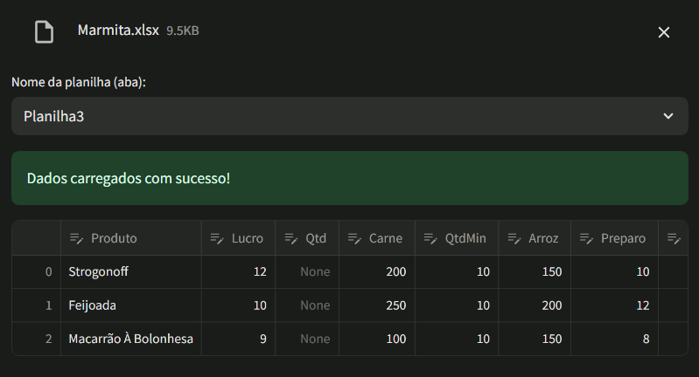
Fonte: Elaborado pelos autores, 2025.

- Importante: A tabela possui opções para realizar o download da planilha, efetuar pesquisas dentro da tabela e ampliar a visualização para tela cheia, conforme destacado na Figura 5.

Figura 5 — Botões interativos de download, pesquisa e ampliação de tela.
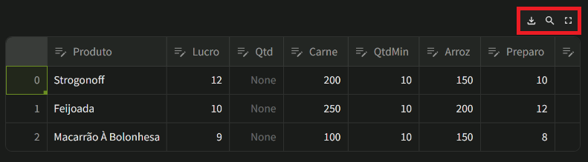
Fonte: Elaborado pelos autores, 2025.
✅ Passo 4: selecione as colunas da planilha
- Após o carregamento da planilha, é necessário indicar quais colunas serão utilizadas na resolução do problema.
- O usuário deve selecionar:
- A coluna que contém o nome dos produtos.
- A coluna que será variável na modelagem.
- A coluna que representa o valor do lucro.
- É opcional configurar a existência de colunas para quantidade mínima e máxima, conforme a necessidade do problema a ser resolvido.
- O objetivo deve ser definido, podendo ser de maximização de lucro ou minimização de custos.
- Na Figura 6, são exibidas as opções de seleção das colunas, os botões de configuração de quantidade mínima e máxima e a definição do objetivo da otimização.

Figura 6 — Tela de seleção de colunas e campos de objetivos da otimização.
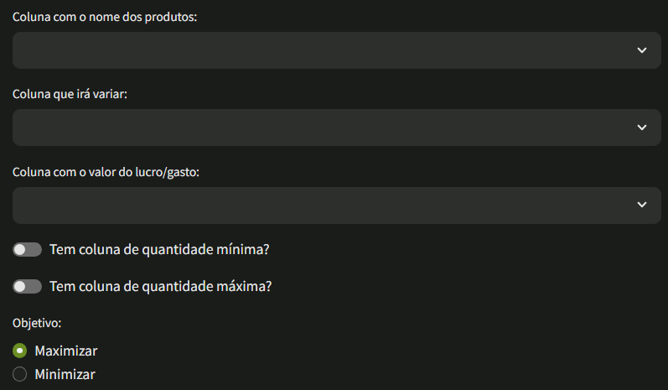
Fonte: Elaborado pelos autores.

- Na Figura 7, é exibido os dados preenchidos conforme a situação-problema da empresa Marmitech. A coluna com nome dos produtos é denominada “Produto”, a coluna que irá variar é a de quantidade, definida como “Qntd”, a coluna com o valor do lucro é a “Lucro”. Não haverá seleção de quantidade mínima e máxima, e o objetivo definido é a maximização de lucro.

Figura 7 — Configuração de campos de acordo com a situação-problema.
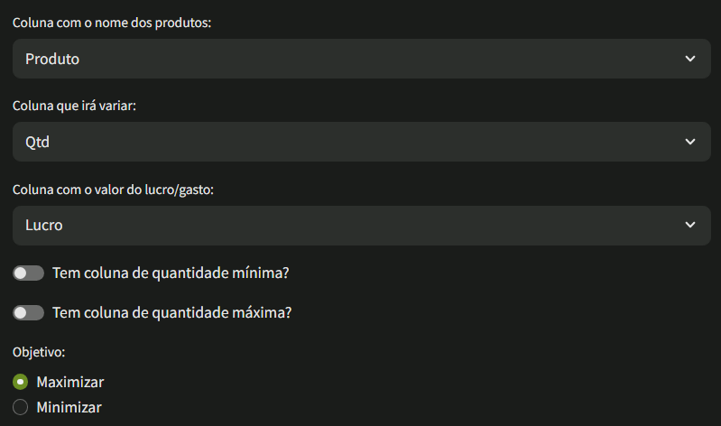
Fonte: Elaborado pelos autores, 2025.

✅ Passo 5: definição de quantidade total e restrições adicionais
- Nesta etapa, o usuário pode optar por ativar o checkbox “Usar uma quantidade total?”, caso deseje que a aplicação considere um limite global de quantidade para a situação-problema.
- É possível definir as restrições adicionais, como, por exemplo limitações mínimas e máximas para as variáveis ou condições específicas que devem ser respeitadas na solução.
- O usuário pode escolher o número de casas decimais para o resultado final, e por fim, clicar no botão “Resolver” para obter a solução otimizada conforme os parâmetros definidos.
- Na Figura 8, é apresentada a interface para ativar ou desativar a opção de quantidade total, definir de restrições adicionais, ajustar o número de casas decimais para o resultado e acionar o botão “Resolver” para executar a otimização.

Figura 8 — Tela de quantidade total, restrições adicionais e seleção de casas decimais.
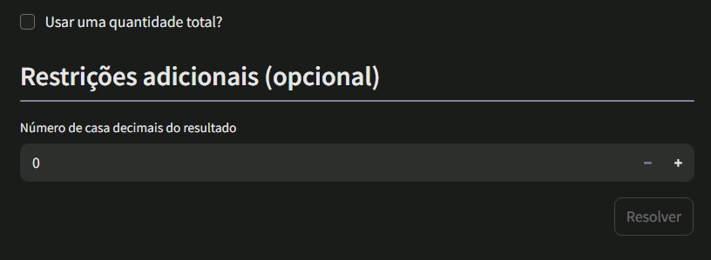
Fonte: Elaborado pelos autores.

- Na Figura 9, referente a situação-problema da fábrica Marmitech, foi ativada a opção “Usar uma quantidade total”, sendo especificado que serão utilizadas 70 embalagens de marmita por dia. E foram estabelecidas as restrições adicionais para garantir que os recursos disponíveis sejam respeitados no processo de produção. Essas restrições são:
- Arroz: limite máximo de 20.000g.
- Carne: limite máximo de 15.000g.
- Tempo de preparo: limite de 480 minutos

Figura 9 — Dados preenchidos com informações da situação-problema.
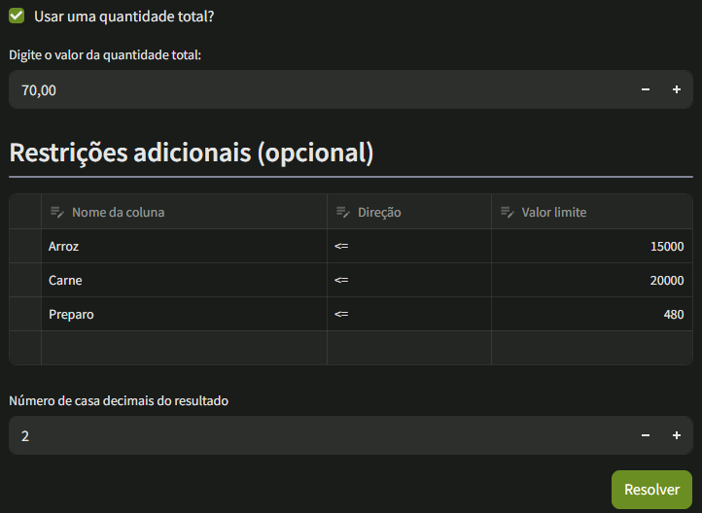
Fonte: Elaborado pelos autores, 2025.
✅ Passo 6: resultado e análise das métricas
- Após o usuário acionar o botão “Resolver”, o sistema exibe a solução otimizada baseada no problema de programação linear definido anteriormente. A otimização visa maximizar o lucro, respeitando as restrições e recursos.
- Na Figura 10, está o resultado da otimização da empresa Marmitech, que significa que para obter o maior lucro possível (R$ 576,00), a produção ideal seria apenas de Strogonoff, na quantidade de 48 unidades.
- Caso o usuário deseje baixar o arquivo para que o resultado seja exportado em “Excel”, deverá acionar o botão “Baixar Arquivo”.

Figura 10 — Resultado otimizado da empresa Marmitech.
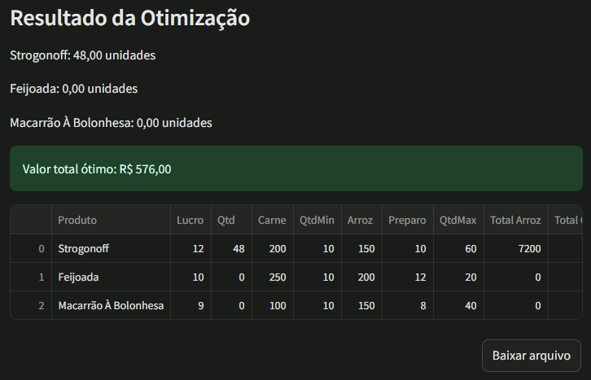
Fonte: Elaborado pelos autores, 2025.

- Na Figura 11, é possível visualizar as métricas do resultado otimizado, a quantidade total de marmitas de Strogonoff, quantidade em gramas de arroz e carne, tempo total de preparo. Além disso, são exibidas as porcentagens do total de arroz, carne e tempo de preparo.

Figura 11 — Tela de métricas do resultado otimizado de produção de marmitas.
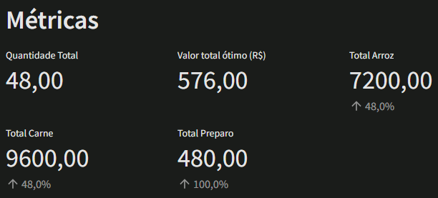
Fonte: Elaborado pelos autores, 2025.

- Na Figura 12, é demonstrado graficamente o resultado da quantidade de cada produto. O gráfico de colunas representa visualmente a quantidade total de marmitas produzidas de cada tipo. Ao passar o mouse sobre a barra do Strogonoff, um tooltip (caixa de informações) aparece detalhando o nome da marmita, quantidade produzida, quantidade de arroz e carne, tempo de preparo e o lucro obtido em sua produção.

Figura 12 — Gráfico de quantidade de cada produto e tooltip com detalhes.
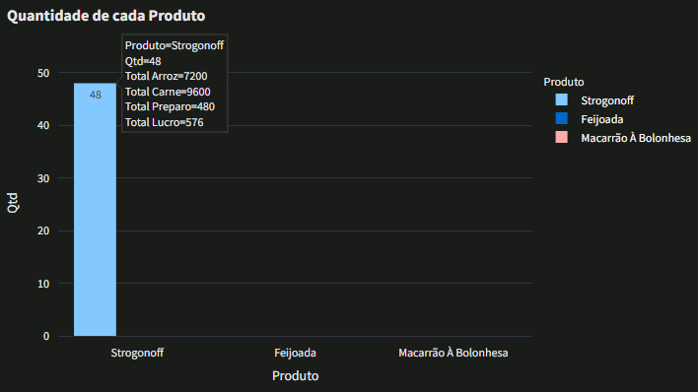
Fonte: Elaborado pelos autores, 2025.
- Na Figura 13, é representado graficamente uma comparação entre a quantidade otimizada de marmita de Strognoff e o total de lucro obtido. Ao passar o mouse em cima da barra é possível visualizar o tootip com o nome do produto e o total de lucro.

Figura 13 — Gráfico comparativo de quantidade total e lucro obtido de marmita.
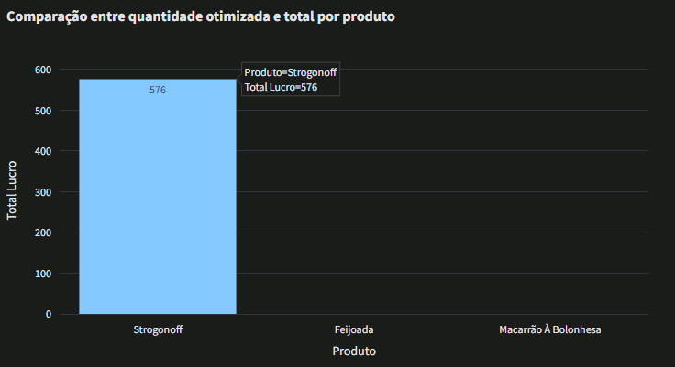
Fonte: Elaborado pelos autores, 2025.

- Importante: Para que os demais produtos apareçam no gráfico, mesmo que não demonstrem um lucro significativo na produção, é necessário definir na aplicação as quantidades mínimas e máximas para cada tipo de marmita. Ao impor essas restrições o software será obrigado incluir uma quantidade de cada produto na solução final.

CONCLUSÃO
O sistema desenvolvido pelos autores demonstrou ser uma solução benéfica a toda comunidade acadêmica, atuando como uma ferramenta de apoio e aplicação prática de conceitos de programação linear.
A aplicação, por meio de uma interface intuitiva e integração de bibliotecas modernas Python, tornou possível criar uma solução viável que simula o funcionamento do “Solver” do “Excel” de maneira mais acessível, didática e com uma melhor experiência de usuário.
O sistema Marmitech permitiu a resolução otimizada do problema da fábrica de marmitas proposto no estudo de caso, maximizando o lucro e respeitando as restrições de produção. Além disso, os gráficos e as métricas apresentadas facilitaram significamente a compreensão dos resultados obtidos.
O desenvolvimento deste projeto cumpriu o objetivo de criar uma ferramenta acessível, para usuários com pouco conhecimento com softwares mais complexos e métodos matemáticos, contribuindo de forma positiva para aprendizagem e tomada de decisões no setor produtivo.

REFERÊNCIAS

COUTINHO, T. Entenda o que é a Programação Linear e quais são as possíveis áreas de aplicação, 20 jul. 2021. Disponível em: https://voitto.com.br/blog/artigo/o-que-e-programacao-linear. Acesso em: 14 mai. 2025.

RODRIGUES, L. Conheça o Solver, suas funcionalidades e aprenda como utilizar essa poderosa ferramenta, 30 set. 2020. Disponível em: https://voitto.com.br/blog/artigo/solver. Acesso em: 14 mai. 2025.

https://medium.com/gtsw/como-decidir-o-melhor-momento-para-automatizar-os-testes-funcionais-6b9396a26534

https://www.objective.com.br/insights/testes-funcionais/

https://www.dio.me/articles/a-importancia-dos-testes-de-software-garantindo-qualidade-e-confiabilidade

https://testingcompany.com.br/blog/cuidado-saiba-por-que-a-ausencia-de-testes-de-software-adequados-pode-arruinar-seu-projeto

https://medium.com/tech-grupozap/revisão-de-código-boas-práticas-para-garantir-a-qualidade-2077434cd32d

https://maddevs-io.translate.goog/blog/how-to-make-a-proper-description-for-a-pull-request/?_x_tr_sl=en&_x_tr_tl=pt&_x_tr_hl=pt&_x_tr_pto=tc

